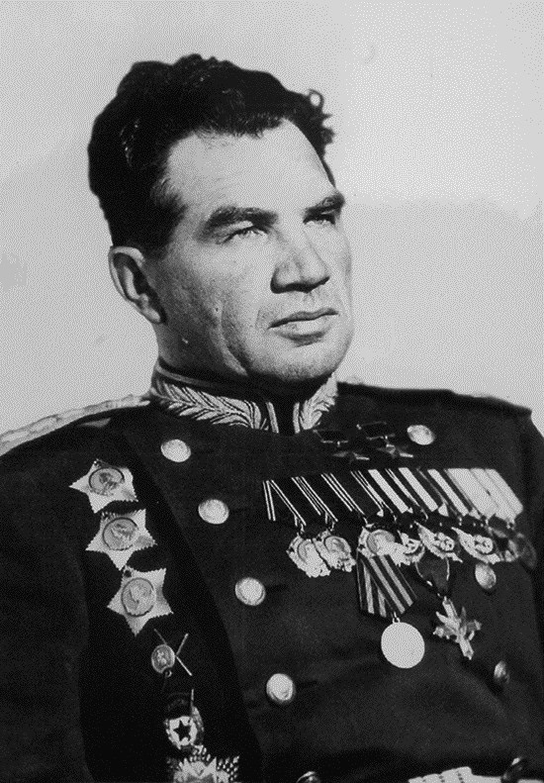 | 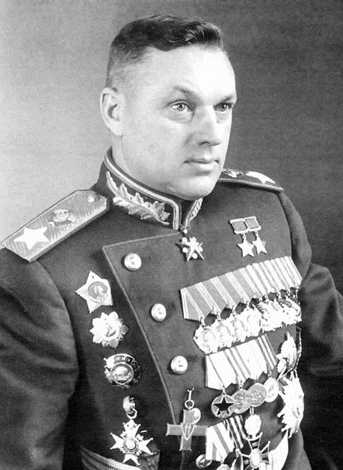 | 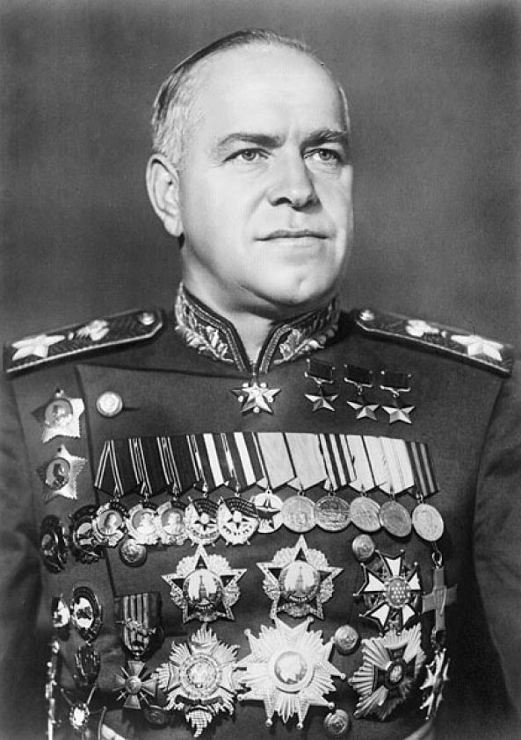 | 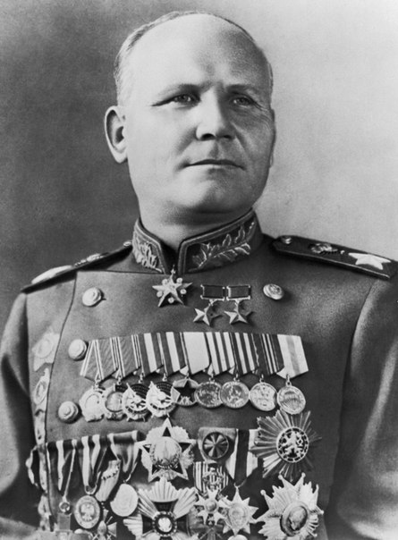 | 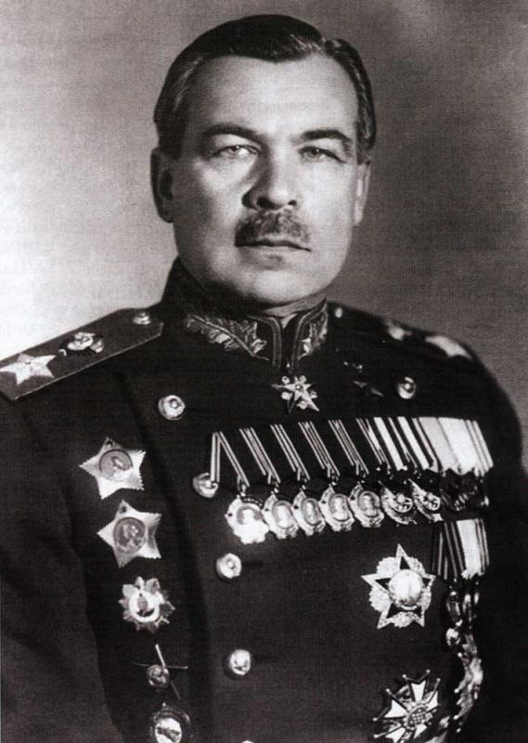 | 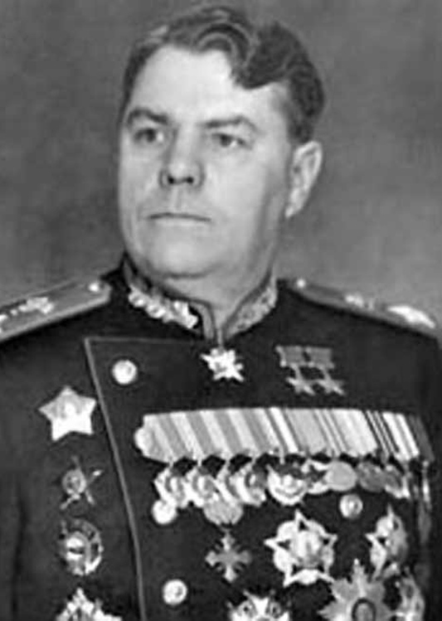
1 | 2 | 3 | 4 | 5 | 6
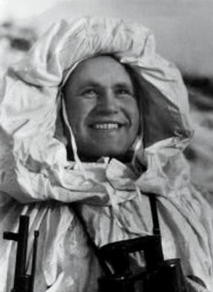 | 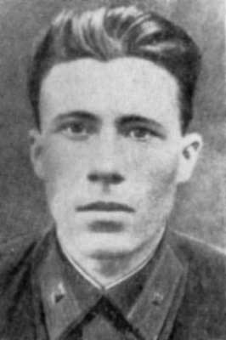 | 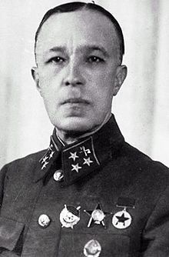 | 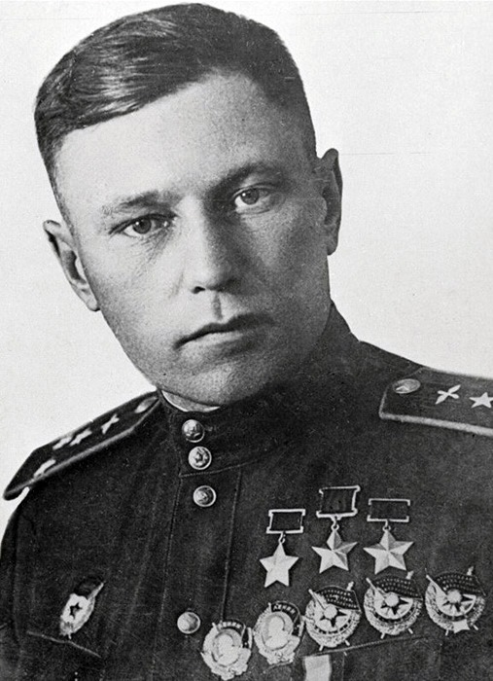 | 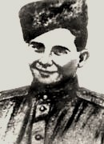 | 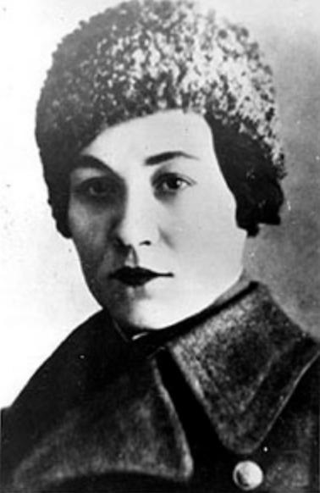
7 | 8 | 9 | 10 | 11 | 12
Команда ___________________________________________________________________________________
№ | Имя | Дополнения. Примечания
 | Василевский Александр Михайлович
 | Говоров Леонид Александрович
 | Жуков Георгий Константинович
 | Зайцев Василий Григорьевич
 | Карбышев Дмитрий Михайлович
 | Конев Иван Степанович
 | Лебедев, Алексей Фёдорович
 | Октябрьская Мария Васильевна
 | Покрышкин Александр Иванович
 | Рокоссовский Константин Константинович
 | Черных Иван Сергеевич
 | Чуйков Василий Иванович

